Фрагмент из карты территориальных зон с.Санниково Первомайского района
правил землепользования и застройки МО Санниковский сельсовет
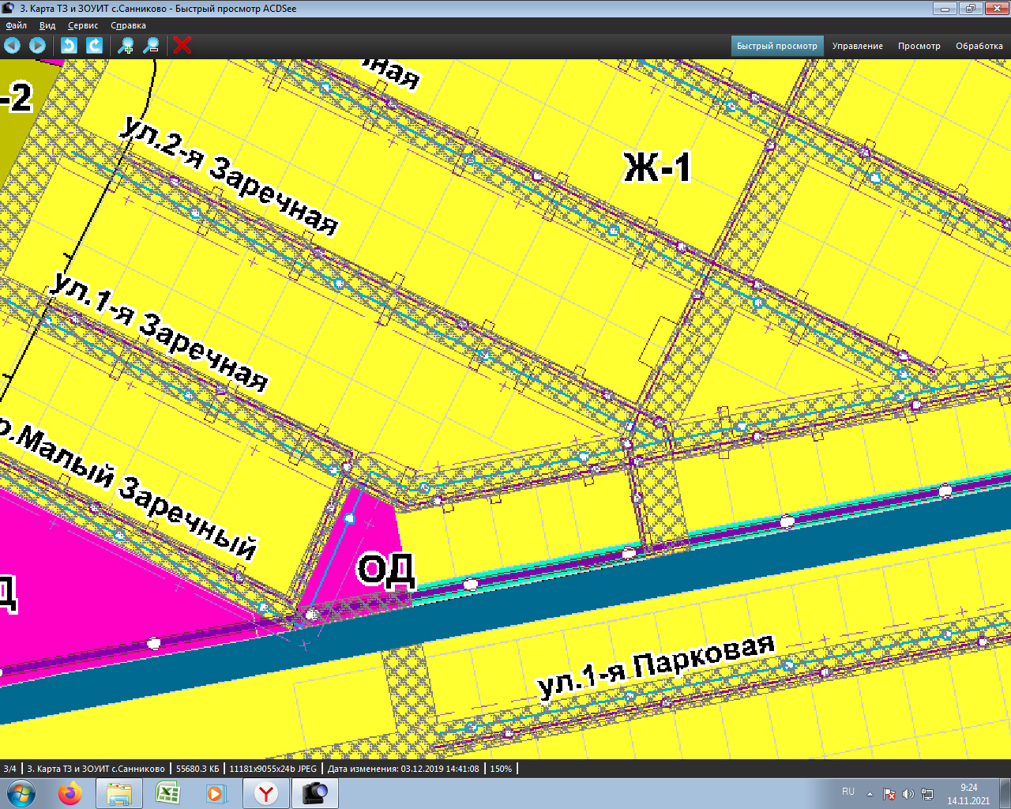
Земельный участок, расположенный по адресу: с.Санниково, ул.1-я Заречная, 13

